**LAPORAN PRAKTIKUM**

**PEMRGORAMAN WEB**

**MODUL 4**



**Oleh:**

**Driyo Agung Leksono**

**L200210093**

**Kelas G**

**TEKNIK INFORMATIKA**

**FAKULTAS KOMUNIKASI DAN INFORMATIKA**

**UNIVERSITAS MUHAMMADIYAH SURAKARTA**

**2022/2023**

1. Alat dan Bahan
   1. PC (Personal Computer)
   2. Sistem Operasi Windows
   3. Web server local Xampp 3.3.0
   4. Lembar kerja percobaan.

1. Langkah-langkah Praktikum

* **Percobaan 1 (Membuat Database)**

Langkah – langkah Praktikum:

* + 1. Klik pada tab “SQL” lalu ketikkan syntax berikut ke dalam lembar kerja SQL:
    2. CREATE DATABASE Informatika;

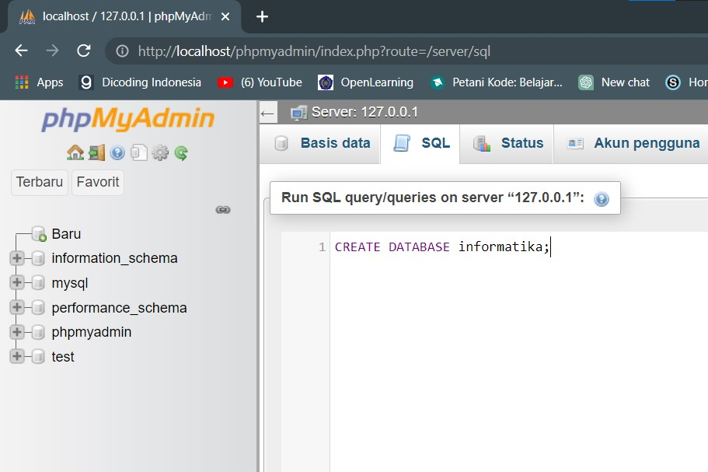

* + 1. Klik tombol Go untuk menjalankan Query.

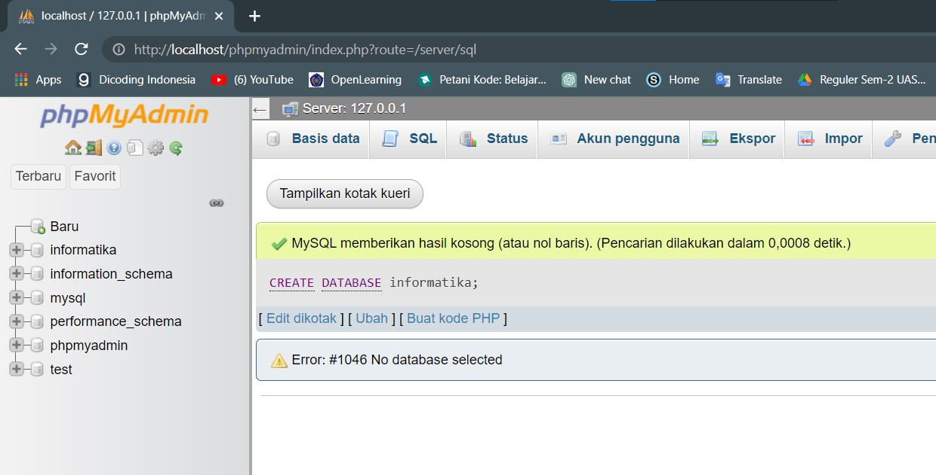

* + 1. Perhatikan Hasilnya, akan muncul database baru bernama “Informatika” di dalam daftar database. Apabila tidak muncul, silakan refresh web browser sampai muncul database “Informatika” tersebut.



* **Percobaan 2 (Membuat Tabel)**

Langkah – langkah Praktikum:

* + 1. Klik pada database “Informatika”.
    2. Klik pada tab “SQL” lalu ketikkan syntax berikut ke dalam lembar kerja SQL:

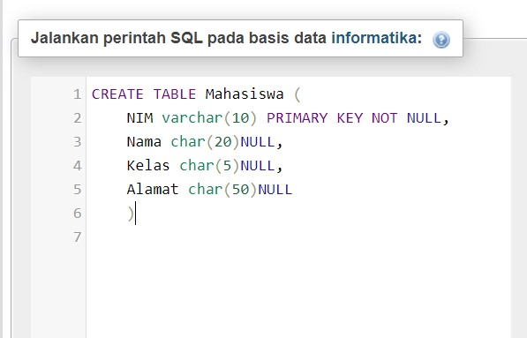

* + 1. Klik tombol “Go” untuk menjalankan query.
    2. Klik Pada table “Mahasiswa” yang ada di database “Informatika”.
    3. Klik pada menu tab “Structure”.
    4. Sebuah tabel dengan nama “Mahasiswa” telah dibuat. Gambarkan hasilnya di lembar kerja percobaan.

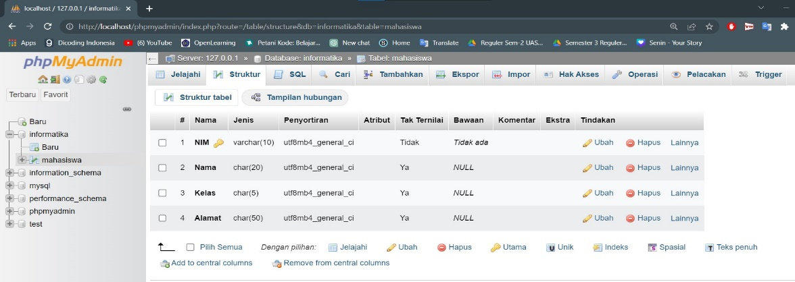

* **Percobaan 3 (Memasukkan Data)** 
  + 1. Ketikkan syntaks berikut ke dalam menu tab “SQL”: INSERT INTO Mahasiswa VALUES (‘L200080001’, ‘Ari Wibowo’, ‘A’, ‘Solo’)
    2. Klik tombol “Go” untuk menjalankan Query.
    3. Ketikkan syntaks berikut ke dalam menu tab “SQL”: SELECT * From Mahasiswa
    4. Klik tombol “Go” untuk menjalankan Query.
    5. Lihat hasilnya pada “Result” di lembar hasil query.
    6. Amati yang terjadi. Data – data telah dimasukkan ke tabel Mahasiswa pada semua kolom.

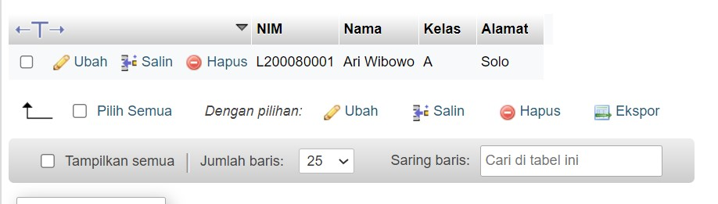

* + 1. Masukkan kembali data-data dengan menuliskan syntaks query pada lembar kerja query: INSERT INTO Mahasiswa (NIM, Nama, Kelas) VALUES

(‘L200080080’, ‘Agustina’, ‘B’)

* + 1. Klik tombol “Go” untuk menjalankan Query.
    2. Ketikkan syntaks berikut ke dalam menu tab “SQL”:

SELECT * FROM Mahasiswa

* + 1. Klik tombol “Go” untuk menjalankan Query.
    2. Lihat hasilnya pada “Result” di lembar hasil query.
    3. Amati yang terjadi. Data – data telah dimasukkan ke table Mahasiswa pada semua kolom.

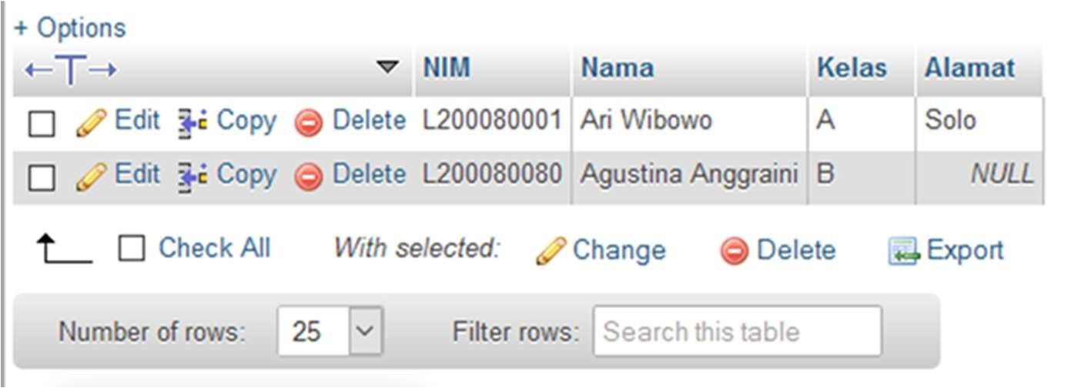

* **Percobaan 4 (Mengubah Data):**

Langkah – langkah Praktikum:

* 1. 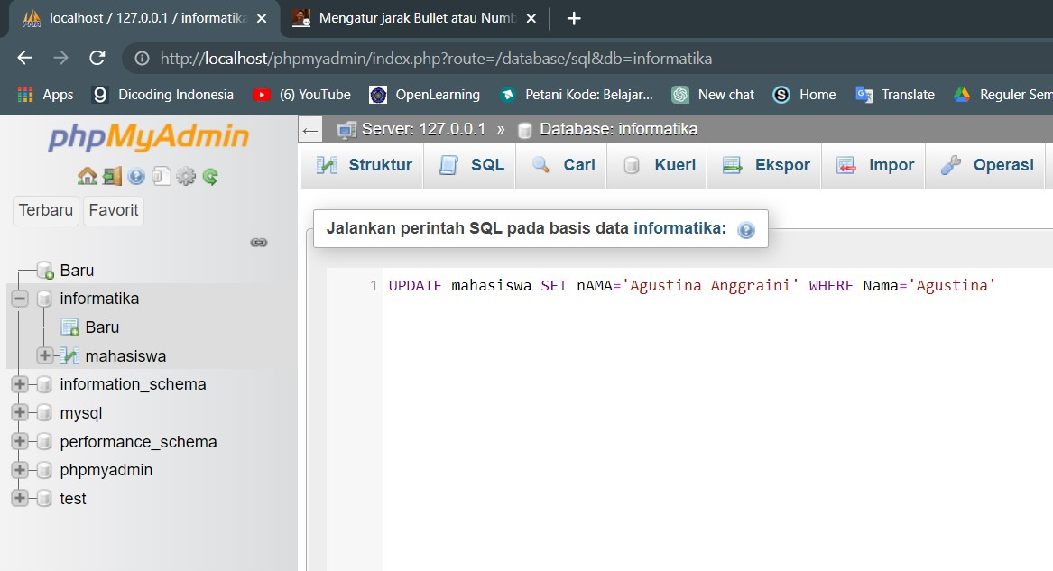Ketikkan syntaks berikut ke dalam lembar kerja query:

* 1. Klik tombol “Go” untuk menjalankan query.
  2. Ketikkan Syntaks berikut ke dalam lembar kerja query:
  3. Klik tombol “Go” untuk menjalankan Query.
  4. Lihat hasilnya pada “Result” di lembar Query.
  5. Amati perbedaan yang terjadi pada tabel “Mahasiswa”. Gambarkan hasilnya di lembar kerja percobaan.

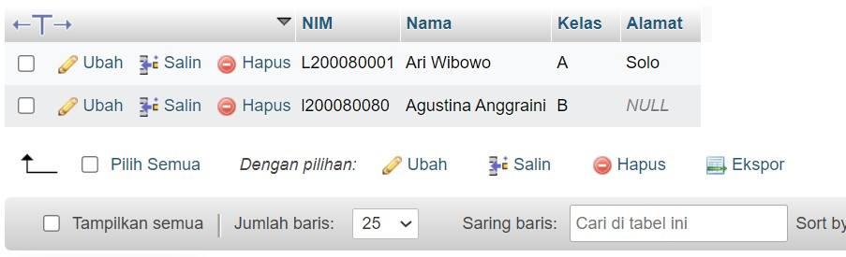

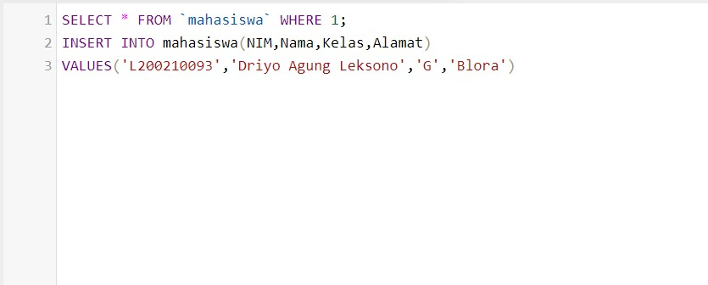

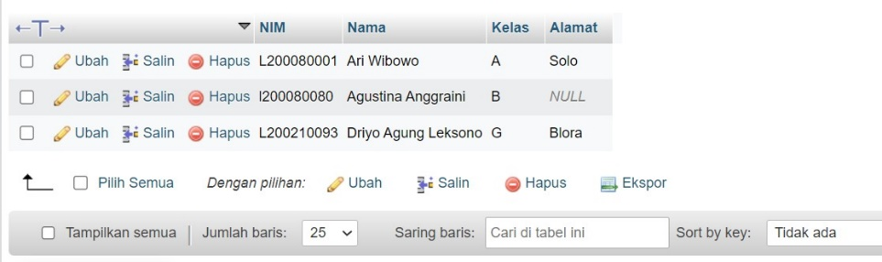

* 1. JOIN

Sebelum melakukan query menggunakan JOIN, buat terlebih dahulu sebuah tabel lain bernama “Nilai” dengan kolom “NIM” sebagai primary key dan data-data seperti pada tabel di bawah ini.

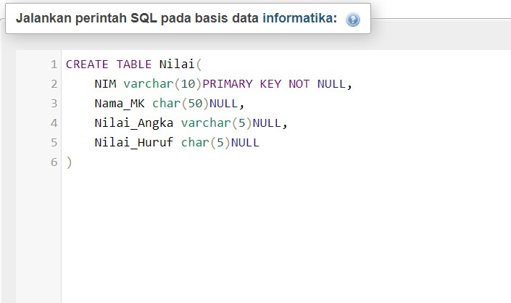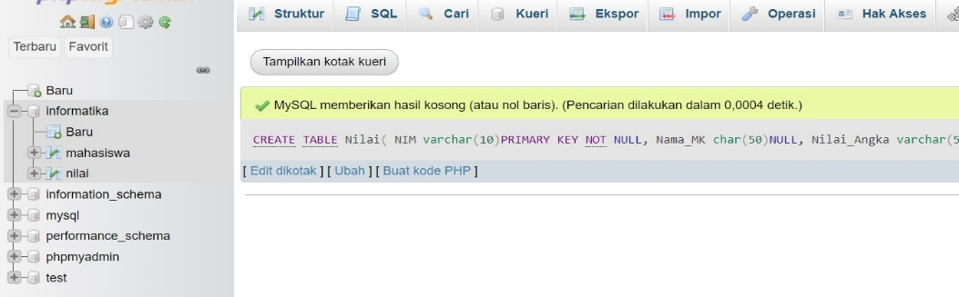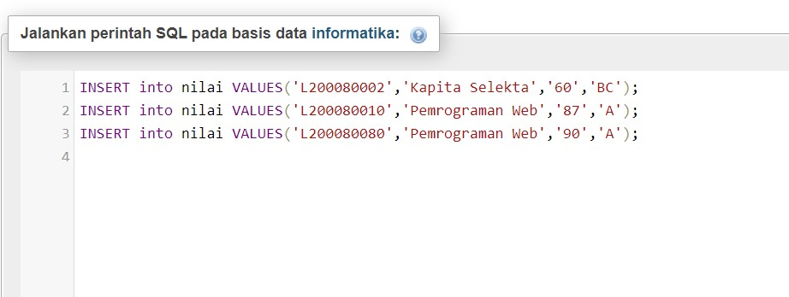

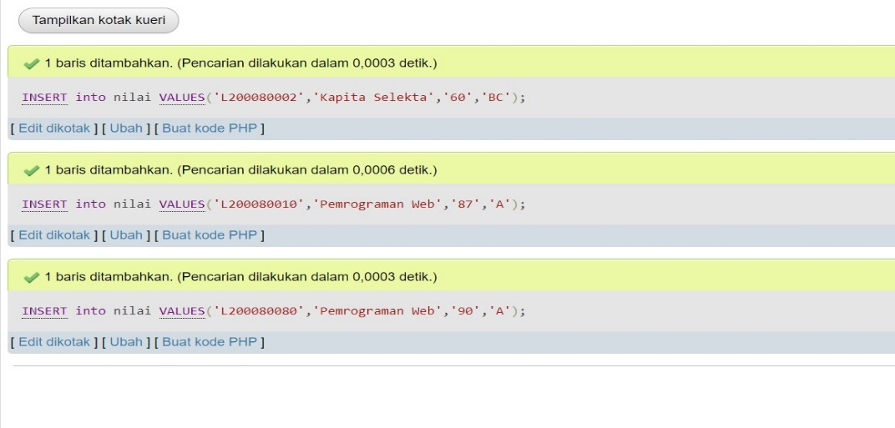

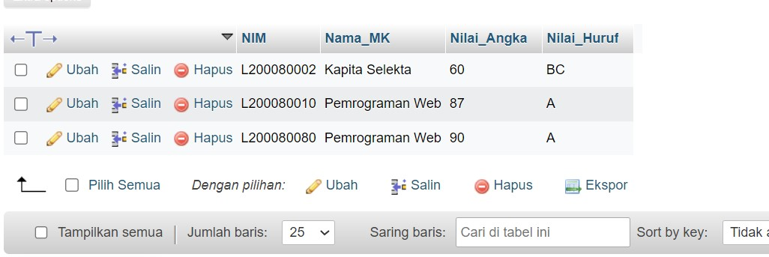

* **Percobaan 5 (Join)** 
  + 1. Ketikkan syntaks berikut ke dalam lembar kerja query:

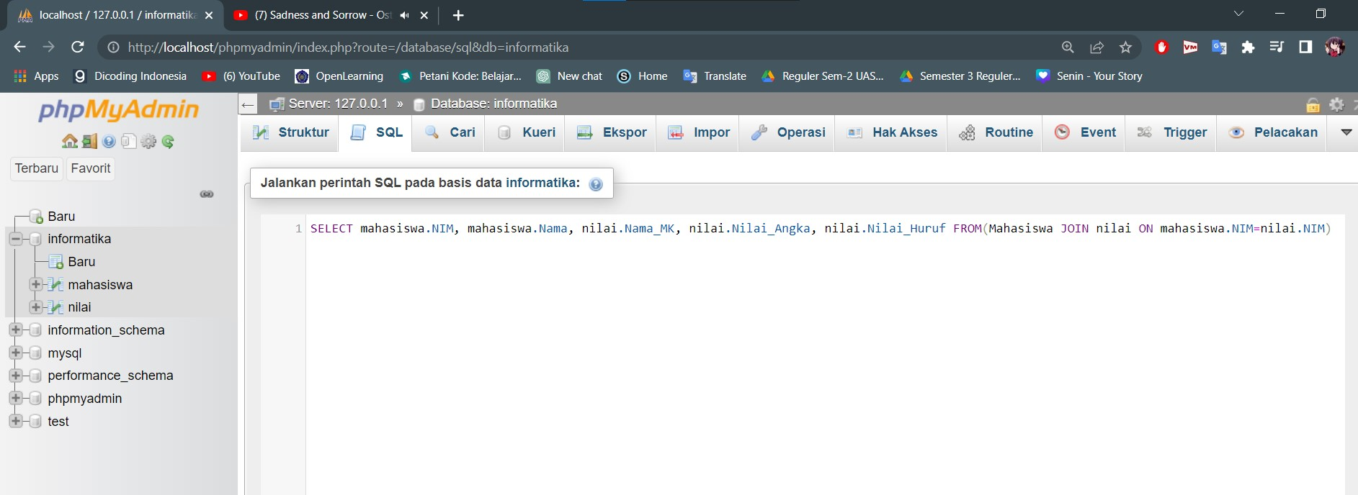

* + 1. Klik tombol “Go” untuk menjalankan Query.
    2. Lihat hasilnya pada “Result” di lembar hasil Query.
    3. Gambarkan hasilnya di lembar kerja percobaan.

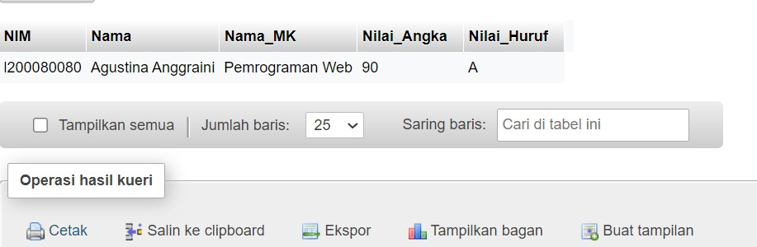

* **Percobaan 6 (Left Join)** 
  + 1. Ketikkan syntaks berikut ke dalam lembar kerja query:

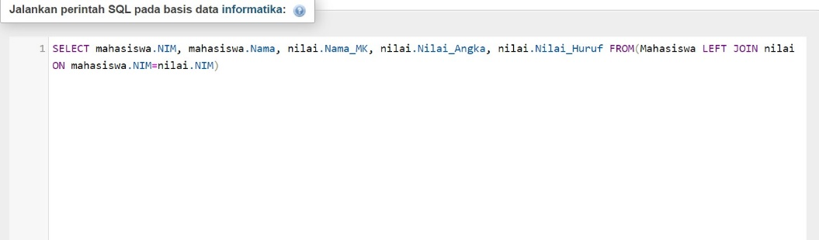

* + 1. Klik tombol “Go” untuk menjalankan Query.
    2. Lihat hasilnya pada “Result” di lembar hasil Query. Amati perbedaan yang terjadi dengan hasil dari Percobaan 5.
    3. Gambarkan hasilnya di lembar kerja percobaan.

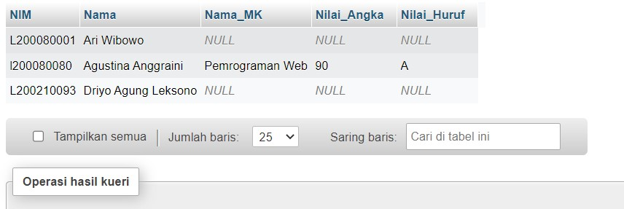

* **Percobaan 7 (Right Join)** 
  + 1. Ketikkan syntaks berikut ke dalam lembar kerja query:

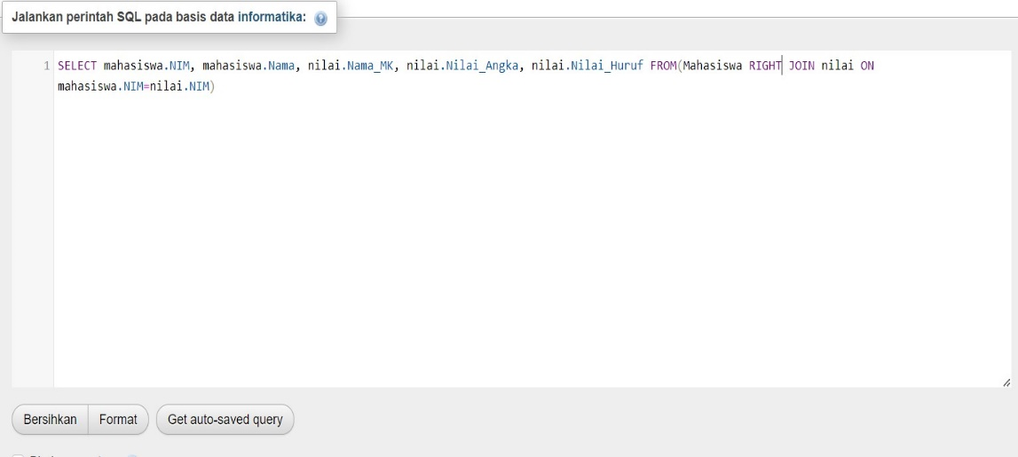

* + 1. Klik tombol “Go” untuk menjalankan Query.
    2. Lihat hasilnya pada “Result” di lembar hasil Query. Amati perbedaan yang terjadi dengan hasil dari Percobaan 6.
    3. Gambarkan hasilnya di lembar kerja percobaan.

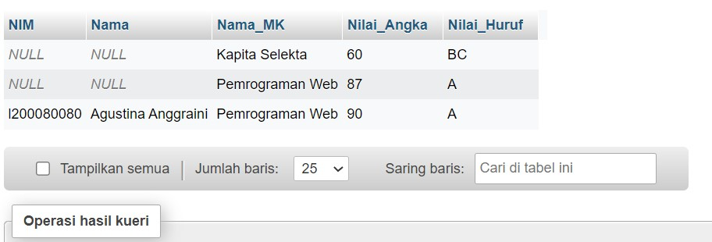

* **Percobaan 8 (Fungsi AVG).** 
  + 1. Ketikkan syntaks berikut ke dalam lembar kerja query:

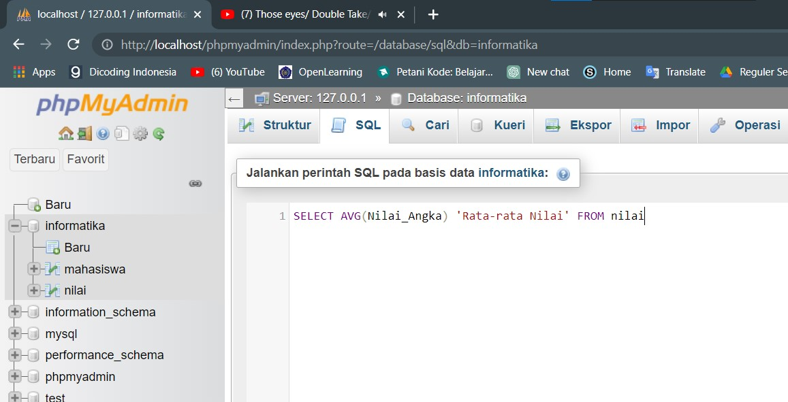

* + 1. Klik tombol “Go” untuk menjalankan Query.
    2. Lihat hasilnya pada “Result” di lembar hasil Query. Amati perbedaan yang terjadi dengan hasil dari Percobaan 5.
    3. 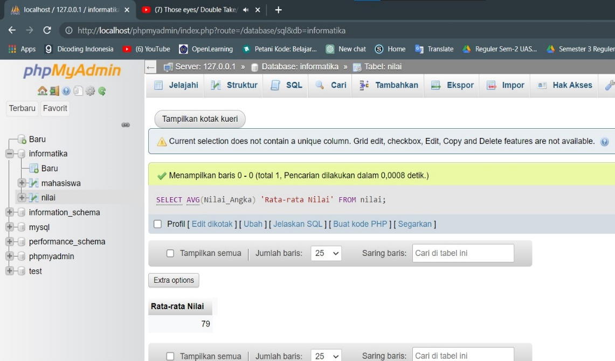Gambarkan hasilnya di lembar kerja percobaan.

* **Percobaan 9 (Fungsi SUM)** 
  + 1. Ketikkan syntaks berikut ke dalam lembar kerja query:

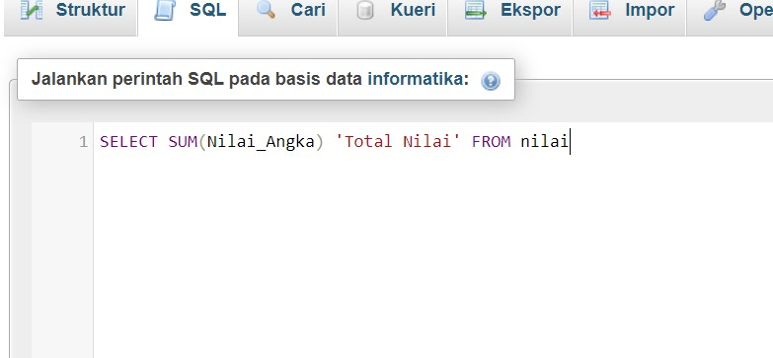

* + 1. Klik tombol “Go” untuk menjalankan Query.
    2. Lihat hasilnya pada “Result” di lembar hasil Query. Amati perbedaan yang terjadi dengan hasil dari Percobaan 5.
    3. 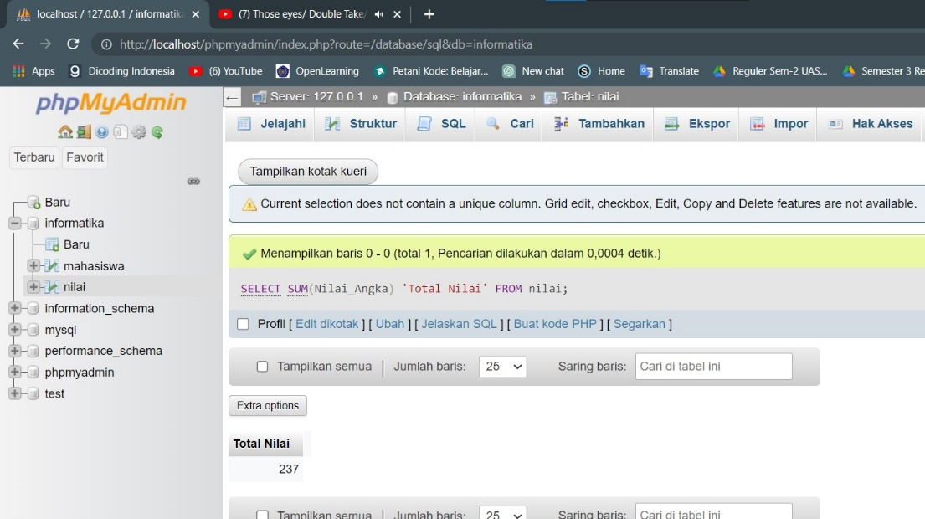Gambarkan hasilnya di lembar kerja percobaan.

* **Percobaan 10 (View)** 
  + 1. 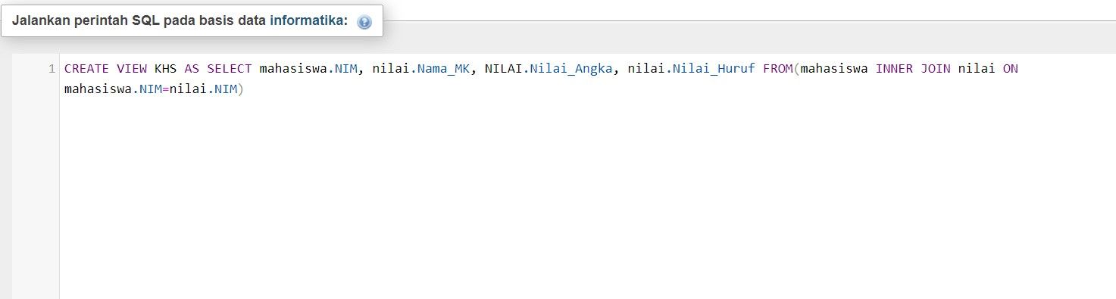Ketikkan syntaks berikut ke dalam lembar kerja query:

* + 1. 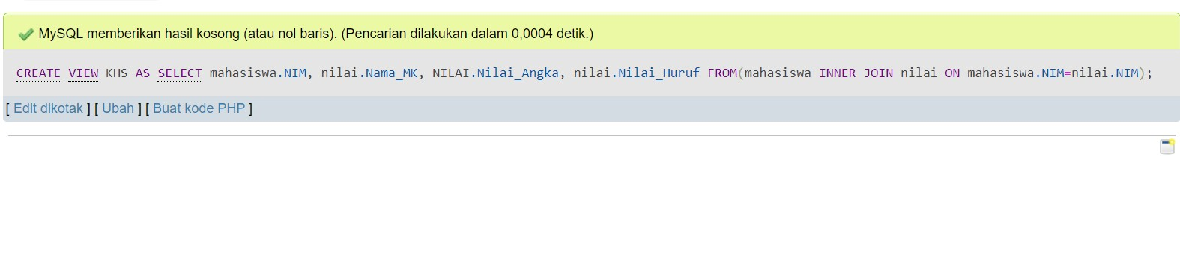Klik tombol “Go” untuk menjalankan Query.
    2. Ketikkan Syntaks berikut ke dalam lembar kerja query:

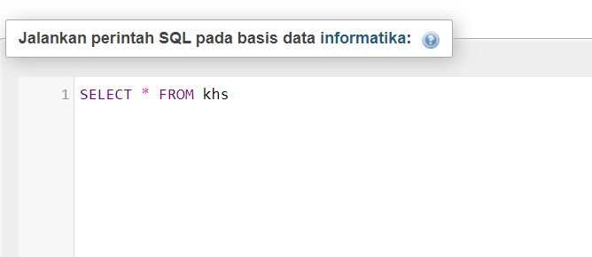

* + 1. Klik tombol “Go” untuk menjalankan query.
    2. Lihat hasilnya pada “Result” di lembar hasil Query.
    3. Sebuah tabel virtual dengan nama “KHS” telah dibuat. Gambarkan hasil kerja percobaan.

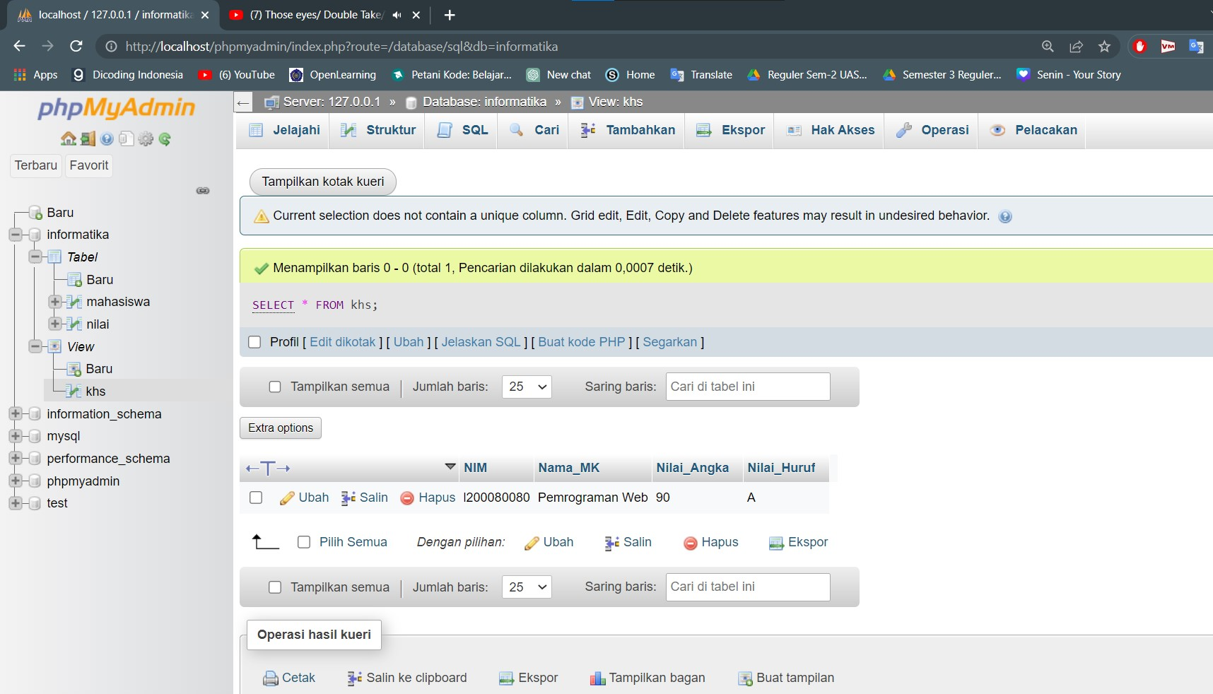

1. **TUGAS**

**1. Apa fungsi dari beberapa hal berikut :**

* **SELECT**

SELECT adalah sebuah perintah dalam SQL yang digunakan untuk memilih

data dari satu atau beberapa tabel berdasarkan kriteria tertentu. Fungsinya

adalah untuk memfilter data yang diperlukan dan mengambil hanya kolom yang

dibutuhkan, sehingga mengoptimalkan kinerja basis data.

* **JOIN**

JOIN adalah sebuah perintah dalam SQL yang digunakan untuk

menggabungkan dua tabel atau lebih berdasarkan kolom yang memiliki nilai

yang sama. Fungsinya adalah untuk menghasilkan satu set data yang terdiri dari

kolom-kolom yang dipilih dari tabel-tabel yang di-join.

* **LEFT JOIN**

LEFT JOIN adalah sebuah jenis join dalam SQL yang menggabungkan dua

tabel dan mempertahankan semua baris dari tabel di kiri (LEFT) dan mengambil

nilai yang cocok dari tabel di kanan (RIGHT). Fungsinya adalah untuk

menampilkan semua data dari tabel di kiri, bahkan jika tidak ada nilai yang

cocok di tabel di kanan.

* RIGHT JOIN

RIGHT JOIN adalah sebuah jenis join dalam SQL yang menggabungkan dua

tabel dan mempertahankan semua baris dari tabel di kanan (RIGHT) dan

mengambil nilai yang cocok dari tabel di kiri (LEFT). Fungsinya adalah untuk

menampilkan semua data dari tabel di kanan, bahkan jika tidak ada nilai yang

cocok di tabel di kiri.

* AVG

AVG adalah sebuah fungsi dalam SQL yang digunakan untuk menghitung ratarata nilai dari sebuah kolom dalam tabel. Fungsinya adalah untuk memberikan

nilai rata-rata dari kolom tersebut.

* SUM

SUM adalah sebuah fungsi dalam SQL yang digunakan untuk menghitung

jumlah nilai dari sebuah kolom dalam tabel. Fungsinya adalah untuk

memberikan nilai total dari kolom tersebut.

**2. Tuliskan Syntaks SQL untuk mengisi data Alamat “Sragen” pada tabel**

**Mahasiswa (percobaan 3) pada NIM L200080080.**

